Word- und Office-Tastenkürzel
- Du kannst einen kurzen Pseudo-Latein Text erzeugen, indem du «=lorem(10)» eingibst und Enter drückst. Tue dies in der nächsten Zeile. Die 10 steht dabei für 10 Absätze.

Nutze den Pseudo-Latein Text für die nächsten Aufgaben.
- Markiere den gesamten Pseudo-Latein Text und verändere die Textausrichtung mit [Ctrl]+[E] (zentriert), [Ctrl]+[L] (linksbündig), 2x [Ctrl]+[L] (Blocksatz), [Ctrl]+[R] (rechtsbündig).
- Markiere ein einzelnes Wort mit Doppelklick.
- Markiere einen ganzen Absatz mit Dreifachklick.
- Markiere 3 Wörter an verschiedenen Stellen im Text, indem du beim Markieren mit Doppelklick die [Ctrl]-Taste gedrückt hältst (Mehrfachauswahl).
- Formatiere die 3 markierten Wörter fett mit [Ctrl]+[B] (B für engl. Bold).
- Markiere ein beliebiges Wort und formatiere es kursiv mit [Ctrl]+[I] (I für engl. Italic).
- Bewege den Cursor an den Anfang des Texts. Halte [Shift] gedrückt und verwende die Pfeiltasten nach rechts, um nur die ersten drei Wörter des Satzes zu markieren. Unterstreiche den markierten Text mit [Ctrl]+[U] (U für engl. Underline).
- Markiere einen Satz im Text, kopiere ihn mit [Ctrl] + [C] und füge ihn mit [Ctrl] + [V] hier ein:

- Markiere einen Satz im Text, indem du zunächst an den Anfang des Satzes klickst, Shift gedrückt hältst und dann an das Ende des Satzes klickst. Schneide den Satz mit [Ctrl] + [X] aus und füge ihn hier mit [Ctrl] + [V] ein:

- Verwende [Ctrl] + [Z], um deine letzte Aktion rückgängig zu machen.
- Nutze [Ctrl] + [Y], um sie erneut auszuführen.
- Markiere den gesamten Text mit [Ctrl] + [A] und ändere die Schriftart auf Arial.
- Speichere dein Dokument mit [Ctrl]+[Shift]+[S] («Speichern unter») unter dem Namen 'Word-Übung' im Informatik Ordner.
- Suche mit [Ctrl] + [F] nach dem Wort «ipsum» in diesem Dokument. Verwende [Enter], um zum nächsten Fund zu springen. Beende die Suche mit [Esc].
- Markiere die folgende URL. Kopiere Sie in die Zwischenablage mit [Ctrl]+[C]. Füge einen Hyperlink in das Dokument ein mit [Ctrl]+[K]. Füge die Adresse mit [Ctrl]+[V] ein und drücke Enter. https://ict.mygymer.ch
- Halte [Ctrl] gedrückt und klicke auf den Link, um ihn zu öffnen.
- Drücke [Ctrl] + [N], um ein neues Word-Dokument zu öffnen. Schreibe dort «Zweites Dokument» hinein und speichere es mit [Ctrl]+[S] im Informatik Ordner.

Sonderzeichen

- Bitte erzeugen Sie den folgenden Text, indem Sie die Sonderzeichen einfügen! Tipp: Bewege dieses Dokument auf die linke Hälfte des Bildschirms und betrachte im Browser die Tabelle mit den Sonderzeichen.

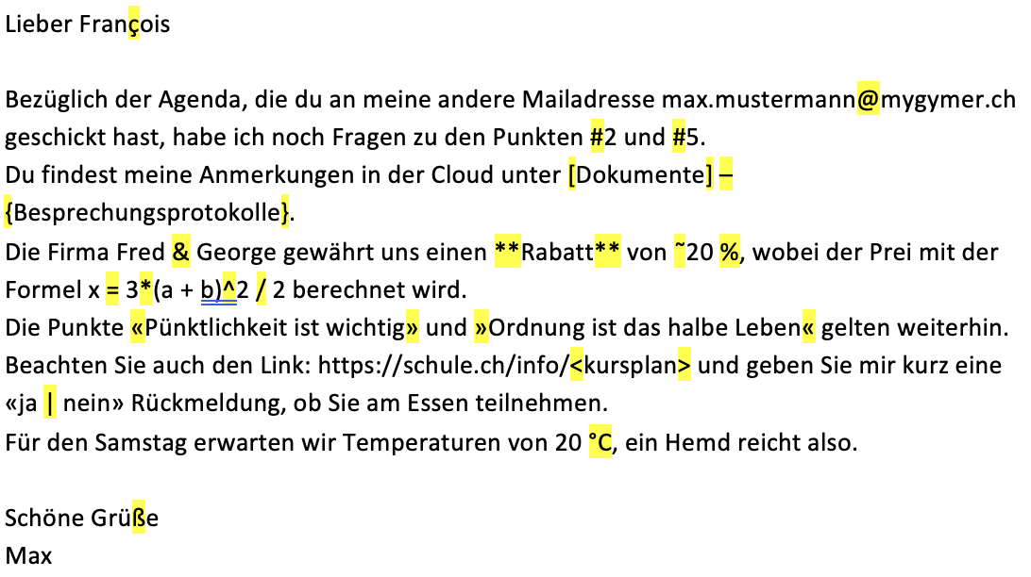

Lieber Franois

Bezüglich der Agenda, die du an meine andere Mailadresse max.mustermannmygymer.ch geschickt hast, habe ich noch Fragen zu den Punkten 2 und 5.
Du findest meine Anmerkungen in der Cloud unter Dokumente Besprechungsprotokolle.
Die Firma Fred George gewährt uns einen Rabatt von 20 , wobei der Prei mit der Formel x 3(a + b)2 2 berechnet wird.
Die Punkte Pünktlichkeit ist wichtig und Ordnung ist das halbe Leben gelten weiterhin.
Beachten Sie auch den Link: https://schule.ch/info/kursplan und geben Sie mir kurz eine «ja nein» Rückmeldung, ob Sie am Essen teilnehmen.
Für den Samstag erwarten wir Temperaturen von 20 , ein Hemd reicht also.

Schöne Grüe
Max

